南阳市水利局法治工作简报

2024年7月19日

南阳市水利局法治政府建设工作领导小组（宣）
★★★★★

南阳市开展2024年度丹江口库区及其上游流域水质安全保障专项执法行动

为进一步加强丹江口库区及其上游流域水行政执法协作，高质量推进水质安全保障各项任务落实，确保一库碧水永续北送，7月19日上午，南阳市水利局、生态环境局、农业农村局、交通运输局等单位，根据长江水利委员会《2024年丹江口库区及其上游流域水质安全保障专项执法行动方案》等有关文件精神及相关联合执法工作机制，组织召开南阳市丹江口库区及其上游流域水质安全保障专项执法行动推进会。市水利局邢必达局长参加会议并讲话。
会议认为，要按照水利部长江水利委员会统一部署，在2024年7月至12月期间，开展丹江口库区及其上游流域水质安全保障专项执法行动。主要任务是，以习近平新时代中国特色社会主义思想为指导，贯彻实施水法、防洪法、长江保护法等法律法规，推进河库“四乱”问题的清理整治，依法打击丹江口库区及其上游流域河湖管理范围内的各类涉水违法行为，不断提升丹江口库区及其上游流域水质安全的执法水平。各单位要进一步认清保护丹江口库区及其上游流域水质的重要性，为下一步建立有效的部门协作机制打下基础。
会议指出，丹江口水库及其上游流域是南水北调中线工程的水源地，是保障北方8500万人口特别是首都地区供水安全的“生命线”，千里调水，水质是焦点，源头清水更是重中之重。本次会议要求，各部门要从守护生命线的政治高度，切实维护南水北调工程安全、供水安全、水质安全。全市专项执法行动范围为丹江口库区及其上游流域所涵盖的4个县（市）。
会议明确，专项执法行动的重点领域和具体措施包括加强对违法排污行为的查处力度、提升水质监测能力等。各部门根据各自职责，制定了详细的工作计划和分工安排，确保各项任务落到实处。要认清加强社会监督和宣传的重要性，鼓励公众参与和监督水质保护工作。
会议强调，南阳市各级水行政主管部门要努力发挥牵头抓总、统筹协调职能，协调人民法院、人民检察院、公安机关、司法机关、生态环境、农业农村等部门同向发力、密切协作，形成上下联动、齐抓共管的工作格局。要进一步健全工作体系，提升治理成效，立足确保南水北调中线工程调水水量、水质、永续北上三个方面，建立健全综合工作体系。要坚持从源头抓起，发现问题、立行立改，确保不让一滴污水流入丹江口水库。

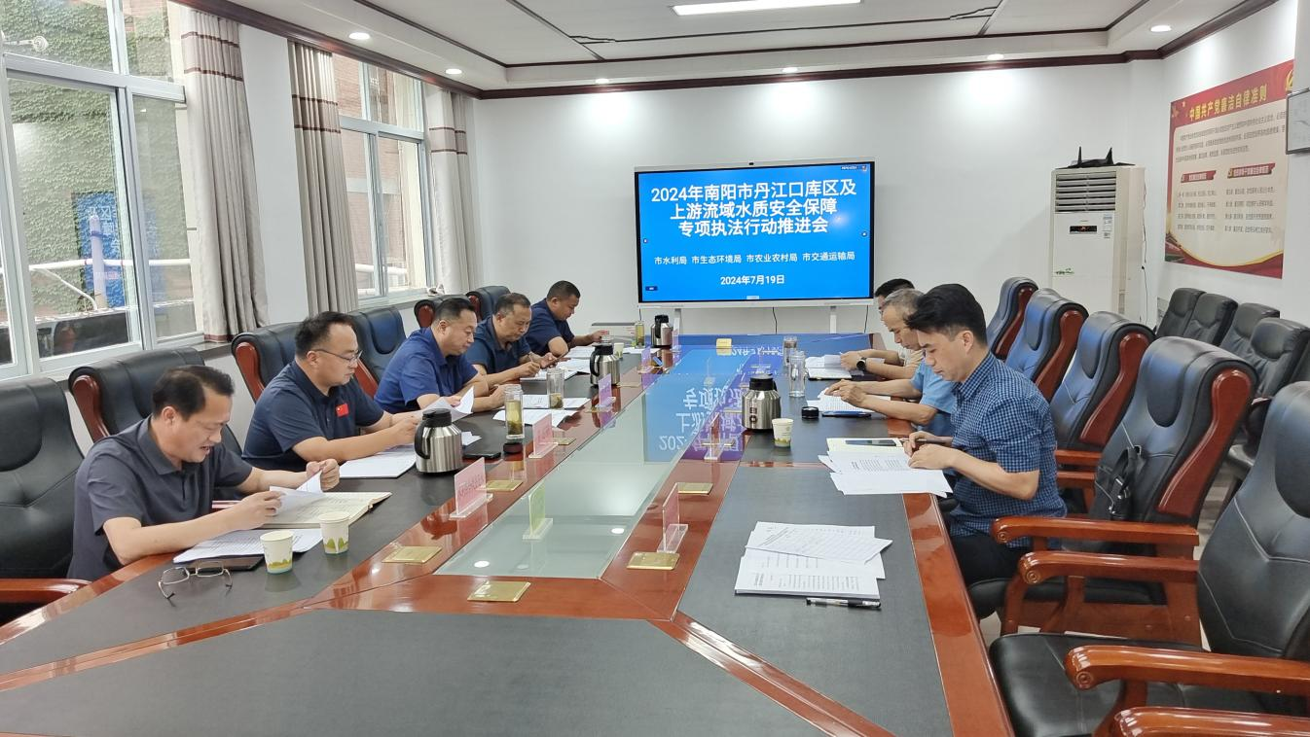
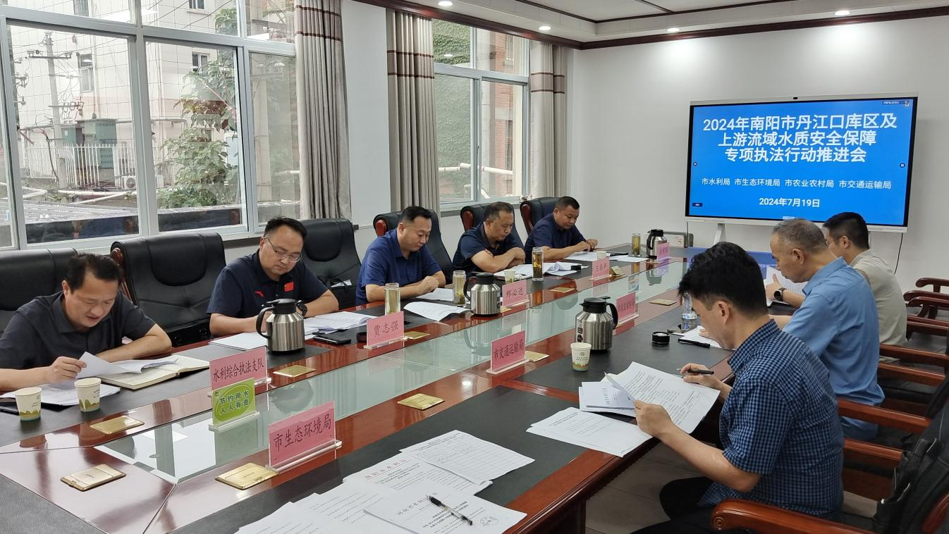

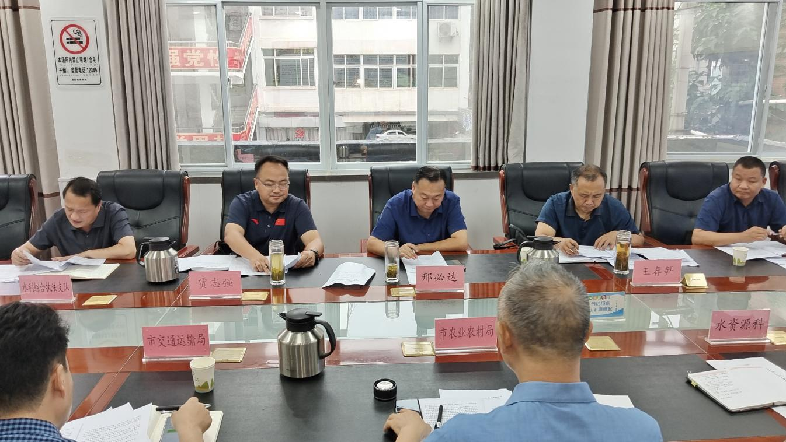
（会议现场照片）

本期报:中共南阳市委全面依法治市委员会办公室，南阳市法治政府建设领导小组办公室；省水利厅政策法规处；局领导班子成员。
发送：局机关各科室、局属各单位。

